IT行业薪资变化及其影响因素
叶培浩¹
1 大连理工大学软件学院 辽宁省 大连市 116000
1614322745@qq.com

摘 要 自20世纪50年代第五次信息技术革命以来，计算机及信息技术便越来越广泛运用于日常生活。IT（Information Technology）行业依靠于这次技术革命蓬勃发展，逐渐成为新的时代第三产业中最为核心的支柱行业。与此同时，IT行业的平均薪资也因其出现时间晚、入行门槛高而一直位居各大行业榜首，这也促进了IT行业从业人员数量的迅速增加。此外，IT行业内部职业也较为复杂。如何合理设置各职业薪资以吸引高素质的IT行业人才成为各大IT公司所关注的问题，特别就近十年来通信技术的不断更新换代和移动互联网的迅猛发展来看，IT行业还将经历相当一段时间的增长期。通过对过去20年内IT行业薪资的发展变化分析，可以得出在这互联网迅速发展一段时间IT行业中各职业人才的需求情况及其影响因素，为今后IT行业预期一个发展趋势。
关键词： IT行业；薪酬；互联网：人才需求；高薪行业

1 引言
自2000年互联网泡沫破碎后，基于web浏览器服务的传统IT公司纷纷面临着倒闭或转型的结果。当2004年web2.0的概念在美国华尔街诞生后，仍有不少公司对web2.0抱有幻想，这为IT行业从业人员数量的初始基数的铺垫创造了条件。直到2006年，这些IT公司随着移动互联网产生并高速发展逐渐被市场淘汰[1]。这也使得IT行业面貌一新，在随后的十几年里迎来了复苏发展，国内逐渐呈现出以百度、阿里巴巴、腾讯三大寡头并进，其他中小型IT公司各向发展的局势。与此同时，快速的发展暴露出IT行业巨大的人才缺口，又由于各大IT公司争相高薪聘请IT人才，新型IT公司自诞生起便超过金融业，高居行业毕业生年薪排行榜首。2004年，IT行业回暖迹象明显。法国电信、AT&T等IT类外资公司不同程度地进入中国，国内公司加紧扩大市场份额，一时间市场竞争硝烟弥漫，有力拉动了IT行业的薪酬水平[2]。自2006年起，IT行业劳动者总报酬一直呈现上升趋势（见图1），到了2018年劳动者总报酬高达9000万元，这是2006年（707万元）的13倍。同时，IT行业从业人员数也一直增加（见图1）。从2006年的128万从业人员增加到2018年的644万从业人员，同比增长约400%。
为什么IT行业薪资及从业人员数量会增加的如此迅速？本文将通过对历年来国内外互联网发展分析得出影响IT薪资的关键因素，最终推断IT产业薪资未来发展趋势，以便于为IT企业对员工招聘及薪资调整作为参考，更好的招揽行业人才。

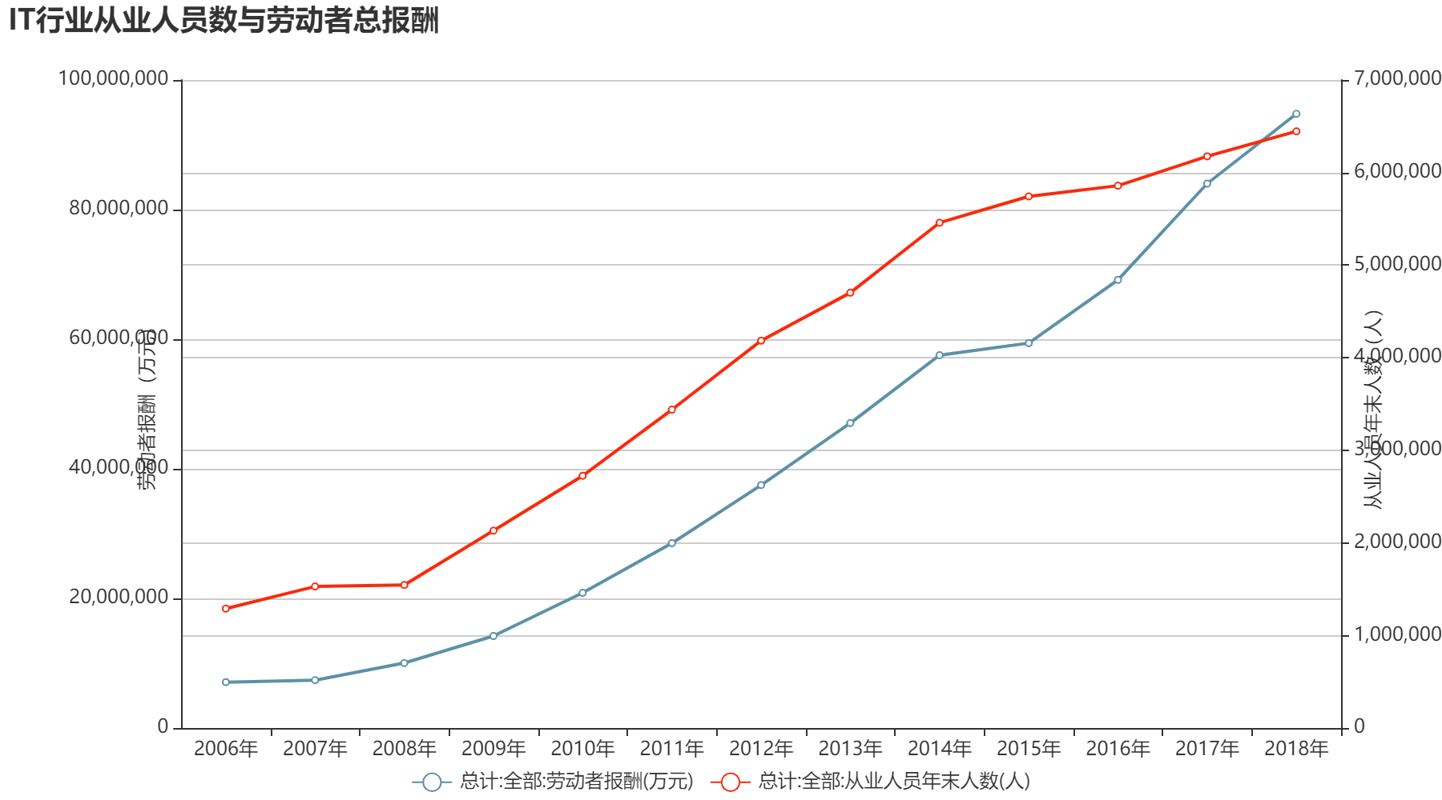
图1：IT行业从业人员数与劳动者报酬总数[3]
2 分析过程
IT产业人员增速快，企业间员工跳槽频繁。有效地招揽人才并留住人才成为IT企业特别中小型IT企业的重中之重。特别在近几年员工总薪酬不断攀升的情况下，更应该深究其内涵。本文主要通过对近几年来IT行业人才需求、企业员工期望两个方面探讨IT企业员工薪资影响因素。
2.1 人才需求
自移动互联网兴起以来，各大投资者便相继涌入IT产业。包括大数据、云计算、人工智能、移动通讯等在内的IT产业成为了热门的投资产业。同时，“互联网+”产业模式的兴起更是赋予传统行业以全新的经营模式。相应的人才需求上出现了巨大的缺口。并且IT行业对于人才的需求还在不断的上涨。2010年，我国年收入过亿元的软件和信息技术服务企业已经超过2000家。2014年，大数据及服务大幅增长30%，销售额超过140亿元，基于它的迅速发展，出现了人才短缺的情况，大数据分析服务的支出超过45亿美元，比2013年增加21%[4]。再加上IT产业发展迅速并且入职门槛高，IT人才一直处于供不应求的状态，这使得在过去的几年间IT薪资一路攀升（见图2）并一直稳居毕业生就业排行前列。
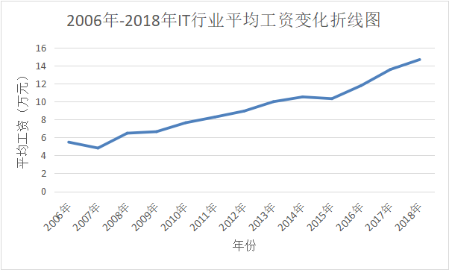
图2：IT行业平均薪资变化折线图[3]

2.2 员工期望
IT产业作为平均薪资名列前茅的产业，对于大学生就业选择充满了吸引力。但产业内部各个职业的薪资仍然很是不平衡。据统计，2008年国内IT产业市场营销部门平均年薪在126000元到137000元之间，而研发部门平均年收入高达150000元，行政办公人员平均薪资却只有50000元左右。并且，收入差距在大企业与小型企业之间更为明显。如图3所示，企业高薪收入开发者所占比例随着企业规模的扩大而增加。这也导致占比多数的中小型IT企业员工的工资与他们的期望有明显差距，2013年有将近33%的开发者更换过工作，在他们中有72.5%的人实现了薪资上涨，但也有相当一部分工资并未上涨甚至下降[5]。
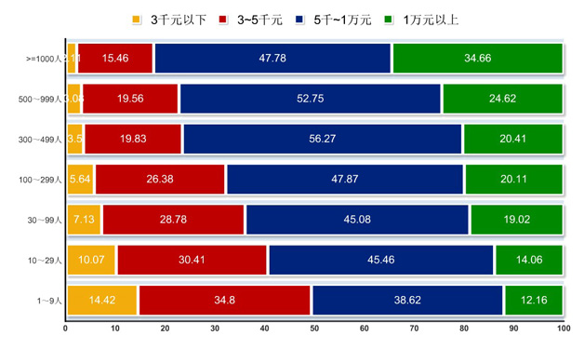
图3：2013年企业研发人员规模与开发者收入范围关系表[5]
3 结论
IT行业正处于发展的黄金阶段，其市场仍未饱和，在未来仍有很长一段时间对人才的需求量会不断增加，同时IT企业为招揽高素质人才，给出的薪资也会在较长时间保持上涨的趋势，但增幅会有所下降。并且薪资在IT行业内职业之间的差距仍然存在，并且从业人员的薪资整体满意度还有待提高。小型企业在面对保留人才问题仍需适当提升薪资待遇，不断发展企业壮大规模，是中小型企业生存的必经途径；大型企业也需稳住脚跟，保持创新，在IT行业高速发展的阶段，紧跟步伐，吸纳新型IT人才，给出相比于老员工高的薪资的同时，也要给与老员工以学习加薪的机会，保证企业更好的发展。

参考文献
[1]王半佛.互联网30年，泡沫如梦[EB/OL].https://www.huxiu.com/article/339783.html.2020-02-16.
[2]梁杰.比拼2005薪酬行情 IT成最具钱景的行业[J].经济管理文摘，2005，（3）：15-16.
[3]国研网.信息产业年度数据统计[DB/OL].http://data.drcnet.com.cn/dataTable?id=72&structureId=617.
[4]李玉凤.IT行业人力资本的现状、存在问题及解决建议[J].人才，2015，（6）：78-79.
[5]CSDN.2013年中国软件开发者薪资调查报告[G].程序员，2014，(3)

